ФЕДЕРАЛЬНОЕ АГЕНТСТВО ЖЕЛЕЗНОДОРОЖНОГО ТРАНСПОРТА
Федеральное государственное бюджетное образовательное учреждение высшего образования
«Петербургский государственный университет путей сообщения
Императора Александра I»
(ФГБОУ ВО ПГУПС)

Кафедра «Тоннели и метрополитены»

РАБОЧАЯ ПРОГРАММА
дисциплины
«МЕТОДИКА ДИАГНОСТИКИ И ОЦЕНКИ ТЕХНИЧЕСКОГО СОСТОЯНИЯ КОНСТРУКЦИЙ ТРАНСПОРТНЫХ ТОННЕЛЕЙ» (Б1.В.ДВ.3.1)
для специальности
23.05.06 «Строительство железных дорог, мостов и транспортных тоннелей»
по специализации
«Тоннели и метрополитены»

Форма обучения – очная, очно-заочная, заочная

Санкт – Петербург
2016
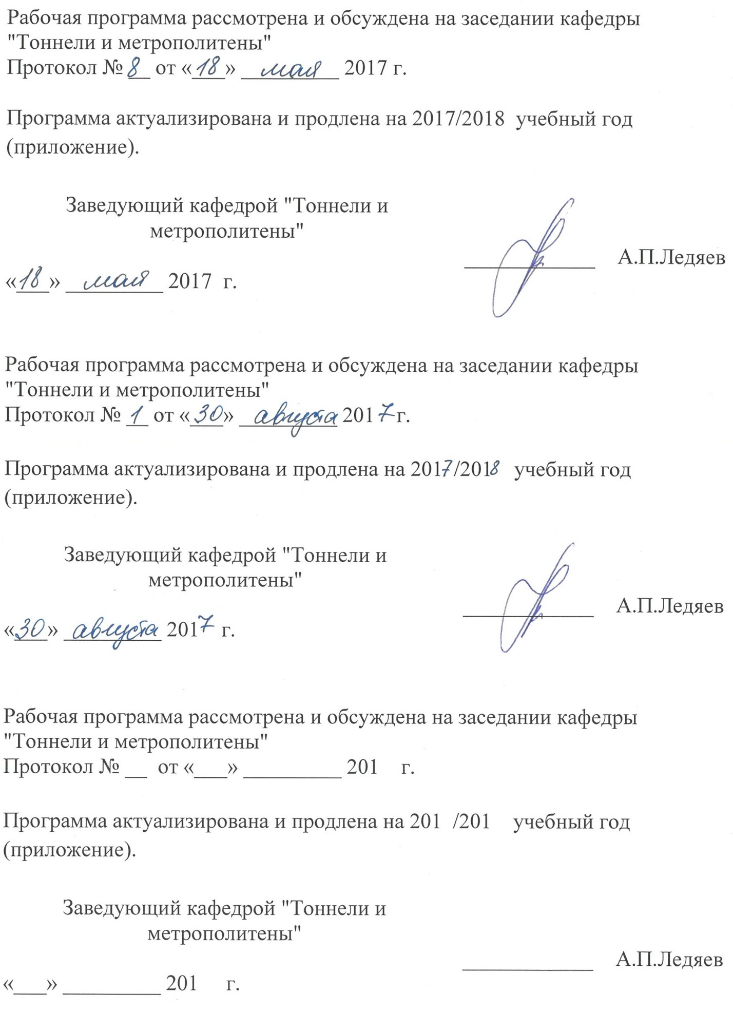

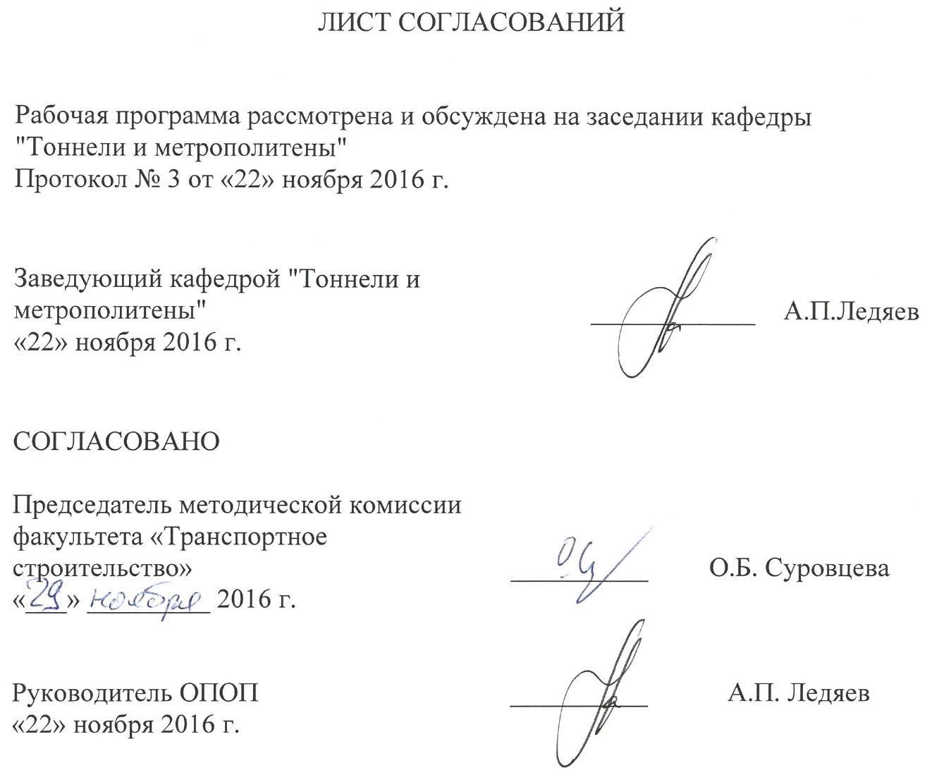

1. Цели и задачи дисциплины

Рабочая программа составлена в соответствии с ФГОС ВО, утвержденным приказом Министерства образования и науки Российской Федерации от 12.09.2016 № 1160 по специальности 23.05.06 «Строительство железных дорог, мостов и транспортных тоннелей», по дисциплине «Методика диагностики и оценки технического состояния конструкций транспортных тоннелей».
Целью изучения дисциплины является приобретение теоретических знаний в области методов и принципов оценки технического состояния несущих конструкций транспортных тоннелей и метрополитенов, категорий технического состояния, основных принципов визуального и инструментального обследования, обоснования категорий технического состояния подземных сооружений и оценки их эксплуатационной надежности.
Для достижения поставленных целей решаются следующие задачи:
- изучаются основные понятия натурных обследований конструкций транспортных тоннелей и метрополитенов;
- изучаются категории технического состояния сооружений;
- изучаются методы проведения визуального обследования транспортных тоннелей и метрополитенов;
- изучаются методы проведения инструментального обследования транспортных тоннелей и метрополитенов;
- изучаются основы проведения геотехнического мониторинга;
- изучаются системы мониторинга инженерных конструкций транспортных тоннелей и метрополитенов.

2. Перечень планируемых результатов обучения по дисциплине, соотнесенных с планируемыми результатами освоения основной образовательной программы

Планируемыми результатами обучения по дисциплине являются: приобретение знаний, умений, навыков и/или опыта деятельности.

В результате освоения дисциплины обучающийся должен:

ЗНАТЬ:
- категории технического состояния подземных сооружений;
- классификацию дефектов и повреждений несущих конструкций подземных сооружений;
- основные положения, регламентирующие общий порядок подготовки, проведения и оформления результатов обследований несущих строительных конструкций подземных сооружений метрополитена и оценки их технического состояния.
УМЕТЬ:
- анализировать причины возникновения дефектов и повреждений несущих конструкций, оценивать их влияние на эксплуатационную надежность тоннелей;
- определять и обосновывать категорию технического состояния объекта, разрабатывать обоснованные рекомендации по ремонту и восстановлению эксплуатационной надежности подземного сооружения.
ВЛАДЕТЬ:
- навыками проведения визуального и инструментального обследований несущих конструкций (обделок) подземных сооружений транспортных тоннелей;
- основными методами натурных и лабораторных исследований несущих конструкций тоннелей, материалов их обделок и вмещающего грунтового массива;
- современными методиками измерения напряжений и деформаций в конструкциях эксплуатируемых подземных сооружений метрополитена и в окружающем грунтовом массиве.

Приобретенные знания, умения, навыки и/или опыт деятельности, характеризующие формирование компетенций, осваиваемые в данной дисциплине, позволяют решать профессиональные задачи, приведенные в соответствующем перечне по видам профессиональной деятельности в п. 2.4 общей характеристики основной профессиональной образовательной программы (ОПОП).

Изучение дисциплины направлено на формирование следующих общекультурных компетенций (ОК):
- готовность использовать нормативные правовые акты в своей профессиональной деятельности (ОК-6).

Изучение дисциплины направлено на формирование следующих профессиональных компетенций (ПК), соответствующих видам профессиональной деятельности, на которые ориентирована программа специалитета:
производственно-технологическая деятельность:
- способность планировать, проводить и контролировать ход технологических процессов и качество строительных и ремонтных работ в рамках текущего содержания железнодорожного пути, мостов, тоннелей, других искусственных сооружений и метрополитенов (ПК-3);
- способность разрабатывать методическую и нормативную документацию по правилам содержания и эксплуатации пути, путевого хозяйства, мостов, тоннелей и метрополитенов (ПК-6).
Изучение дисциплины направлено на формирование следующих профессионально-специализированных компетенций (ПСК), соответствующих видам профессиональной деятельности, на которые ориентирована программа специалитета:
- способность оценить состояние транспортного тоннеля и качество его содержания, организовать постоянный технический надзор и проведение работ по текущему ремонту в эксплуатируемом тоннеле (ПСК-4.7).

Область профессиональной деятельности обучающихся, освоивших данную дисциплину, приведена в п. 2.1 общей характеристики ОПОП.
Объекты профессиональной деятельности обучающихся, освоивших данную дисциплину, приведены в п. 2.2 общей характеристики ОПОП.

3. Место дисциплины в структуре основной образовательной программы

Дисциплина «Методика диагностики и оценки технического состояния конструкций транспортных тоннелей» (Б1.В.ДВ.3.1) относится к вариативной части и является дисциплиной по выбору обучающегося.

4. Объем дисциплины и виды учебной работы

Для очной формы обучения:

Вид учебной работы | Всего часов | Семестр
 |  | 10
Контактная работа (по видам учебных занятий)  В том числе:  - лекции (Л)  - практические занятия (ПЗ)  - лабораторные работы (ЛР) | 32  16  16  0 | 32  16  16  0
Самостоятельная работа (СРС) (всего) | 76 | 76
Контроль
Форма контроля знаний | З | З
Общая трудоемкость: час / з.е. | 108 / 3 | 108 / 3

Для очно-заочной формы обучения:

Вид учебной работы | Всего часов | Семестр
 |  | 10
Контактная работа (по видам учебных занятий)  В том числе:  - лекции (Л)  - практические занятия (ПЗ)  - лабораторные работы (ЛР) | 32  16  16  0 | 32  16  16  0
Самостоятельная работа (СРС) (всего) | 76 | 76
Контроль
Форма контроля знаний | З | З
Общая трудоемкость: час / з.е. | 108 / 3 | 108 / 3

Для заочной формы обучения:

Вид учебной работы | Всего часов | Курс
 |  | 6
Аудиторные занятия (всего)  В том числе:  - лекции (Л)  - практические занятия (ПЗ)  - лабораторные работы (ЛР) | 18  6  12  0 | 18  6  12  0
Самостоятельная работа (СРС) (всего) | 86 | 86
Контроль | 4 | 4
Форма контроля знаний | З | З
Общая трудоемкость: час / з.е. | 108/3 | 108/3

5. Содержание и структура дисциплины

5.1 Содержание дисциплины
№ п/п | Наименование раздела дисциплины | Содержание раздела
Модуль 1
1 | Основные термины и определения | Основные термины и определения: понятие диагностики и обследования; критерии оценки и категории технического состояния; характеристика принятых в нормативных документах категорий технического состояния применительно к подземным транспортным сооружениям.
2 | Обследование технического состояния тоннелей и метрополитенов | Визуальное обследование: основания для обследования; подготовка к проведению обследования; предварительное (визуальное) обследование; цели и задачи; характеристика и перечень выполняемых работ на стадии визуального обследования.  Детальное (инструментальное) обследование: цели и задачи. Выборочные и сплошные обследования; основные правила и принципы составления дефектных карт и ведомостей дефектов и повреждений; правила выполнения и объем обмерных работ.  Определение характеристик материалов обделок подземных сооружений и окружающего грунтового массива: методы определения, нормативная база, обоснование объема необходимых работ; методы проверки и определения системы армирования железобетонных конструкций; методы определения состояния грунтового массива в зоне эксплуатируемого подземного сооружения.  Нагрузки и воздействия на эксплуатируемые подземные сооружения: поверочные расчеты конструкций обделок тоннелей и их элементов; определение по результатам обследования реальной расчетной схемы сооружения; определение категории технического состояния на базе проведенного обследования и расчетных проверок.  Оформление результатов обследования: обоснование необходимых мероприятий по обеспечению эксплуатационной надежности транспортных тоннелей в зависимости от категории технического состояния; техника безопасности при проведении обследования транспортных тоннелей.
3 | Геотехнический мониторинг и системы мониторинга инженер-ных конструкций | Геотехнический мониторинг: нормативные требования; методика проведения мониторинга за подземными сооружениями при строительстве в их охранной зоне; методика проведения мониторинга зданий и сооружений окружающей застройки.  Системы мониторинга инженерных конструкций: методика мониторинга инженерных конструкций тоннелей и метрополитенов; приборы и датчики; примеры реализованных систем.
5.2 Разделы дисциплины и виды занятий

Для очной формы обучения:

№ п/п | Наименование раздела дисциплины | Л | ПЗ | ЛР | СРС
1 | Основные термины и определения | 2 | 2 | 0 | 10
2 | Обследование технического состояния тоннелей и метрополитенов | 10 | 10 | 0 | 46
3 | Геотехнический мониторинг и системы мониторинга инженерных конструкций | 4 | 4 | 0 | 20
Итого |  | 16 | 16 | 0 | 76

Для очно-заочной формы обучения:

№ п/п | Наименование раздела дисциплины | Л | ПЗ | ЛР | СРС
1 | Основные термины и определения | 2 | 2 | 0 | 10
2 | Обследование технического состояния тоннелей и метрополитенов | 10 | 10 | 0 | 46
3 | Геотехнический мониторинг и системы мониторинга инженерных конструкций | 4 | 4 | 0 | 20
Итого |  | 16 | 16 | 0 | 76

Для заочной формы обучения:

№ п/п | Наименование раздела дисциплины | Л | ПЗ | ЛР | СРС
1 | Основные термины и определения | 2 | 2 | 0 | 10
2 | Обследование технического состояния тоннелей и метрополитенов | 2 | 8 | 0 | 56
3 | Геотехнический мониторинг и системы мониторинга инженерных конструкций | 2 | 2 | 0 | 24
Итого |  | 6 | 12 | 0 | 90

6. Перечень учебно-методического обеспечения для самостоятельной работы обучающихся по дисциплине

№  п/п | Наименование раздела | Перечень учебно-методического обеспечения
1 | Основные термины и определения | 1. Фролов, Ю.С. Содержание и реконструкция тоннелей [Текст]: учебник для вузов / Ю.С. Фролов, В.А. Гурский, В.С. Молчанов. – Москва: ФГОУ "Учебно-методический центр по образованию на железнодорожном транспорте", 2011. – 300 с.  2. Третьяк, Л.Н. Методика диагностики и оценка технического состояния конструкций метрополитена [Электронный ресурс] / Л.Н. Третьяк. – Режим доступа: http://window.edu.ru/resource/574/19574.
2 | Обследование технического состояния тоннелей и метрополитенов | 1. Фролов, Ю.С. Содержание и реконструкция тоннелей [Текст]: учебник для вузов / Ю.С. Фролов, В.А. Гурский, В.С. Молчанов. – Москва: ФГОУ "Учебно-методический центр по образованию на железнодорожном транспорте", 2011. – 300 с.  2. Третьяк, Л.Н. Методика диагностики и оценка технического состояния конструкций метрополитена [Электронный ресурс] / Л.Н. Третьяк. – Режим доступа: http://window.edu.ru/resource/574/19574.
3 | Геотехнический мониторинг и системы мониторинга инженерных конструкций | 1. Фролов, Ю.С. Содержание и реконструкция тоннелей [Текст]: учебник для вузов / Ю.С. Фролов, В.А. Гурский, В.С. Молчанов. – Москва: ФГОУ "Учебно-методический центр по образованию на железнодорожном транспорте", 2011. – 300 с.  2. Третьяк, Л.Н. Методика диагностики и оценка технического состояния конструкций метрополитена [Электронный ресурс] / Л.Н. Третьяк. – Режим доступа: http://window.edu.ru/resource/574/19574.

7. Фонд оценочных средств для проведения текущего контроля успеваемости и промежуточной аттестации обучающихся по дисциплине
Фонд оценочных средств по дисциплине является неотъемлемой частью рабочей программы и представлен отдельным документом, рассмотренным на заседании кафедры и утвержденным заведующим кафедрой.
8. Перечень основной и дополнительной учебной литературы, нормативно-правовой документации и других изданий, необходимых для освоения дисциплины

8.1 Перечень основной учебной литературы, необходимой для освоения дисциплины
1. Фролов, Ю.С. Содержание и реконструкция тоннелей [Текст]: учебник для вузов / Ю.С. Фролов, В.А. Гурский, В.С. Молчанов. – Москва: ФГОУ "Учебно-методический центр по образованию на железнодорожном транспорте", 2011. – 300 с.
2. Третьяк, Л.Н. Методика диагностики и оценка технического состояния конструкций метрополитена [Электронный ресурс] /
Л.Н. Третьяк. – Режим доступа: http://window.edu.ru/resource/574/19574.

8.2 Перечень дополнительной учебной литературы, необходимой для освоения дисциплины
1. Тоннели и метрополитены [Текст]: учебник для вузов /
В.Г. Храпов, Е.А. Демешко, С.В. Наумов и др. – Москва: Транспорт, 1989. – 383 с.
2. Справочник инженера-тоннельщика [Текст] / Г.М. Богомолов, Д.М. Голицынский, С.И. Сеславинский и др.; ред. В.Е. Меркин, С.Н. Власов, О.Н. Макаров. – Москва: Транспорт, 1993. – 389 с.

8.3Перечень нормативно-правовой документации, необходимой для освоения дисциплины
1. Свод правил: СП 122.13330.2012. Тоннели железнодорожные и автодорожные [Текст]. – Актуализированная редакция СНиП 32-04-97. – Москва, 2012.
2. Свод правил: СП 120.13330.2012. Метрополитены [Текст]. – Актуализированная редакция СНиП 32-02-2003. – Москва, 2012.
3. Свод правил: СП 47.13330.2012. Инженерные изыскания для строительства. Основные положения [Текст]. – Актуализированная редакция СНиП 11-02-96. – Москва, 2013.
4. Свод правил: СП 13-102-2003. Правила обследования несущих строительных конструкций зданий и сооружений [Текст]. – Москва, 2003.
5. Свод правил: СП 22.13330.2011. Основания зданий и сооружений [Текст]. – Актуализированная редакция СНиП 2.02.01-83*. – Москва, 2011.
6. ГОСТ 31937-2011. Здания и сооружения. Правила обследования и мониторинга технического состояния [Текст]. – Москва, 2011.
7. ГОСТ Р 56198-2014. Мониторинг технического состояния объектов культурного наследия. Недвижимые памятники. Общие требования [Текст]. – Москва, 2014.
8. Территориальные строительные нормы: ТСН 50-302-2004. Проектирование фундаментов зданий и сооружений в Санкт-Петербурге [Текст]. – Санкт-Петербург, 2004.
8.4 Другие издания, необходимые для освоения дисциплины
1. Власов, С.Н. Аварийные ситуации при строительстве и эксплуатации транспортных тоннелей и метрополитенов [Текст] /
С.Н. Власов, Л.В. Маковский, В.Е. Меркин. – Москва: Транспорт, 1997. –
196 с.

9. Перечень ресурсов информационно-телекоммуникационной сети «Интернет», необходимых для освоения дисциплины

1. Личный кабинет обучающегося и электронная информационно-образовательная среда. [Электронный ресурс]. – Режим доступа: http://sdo.pgups.ru/ (для доступа к полнотекстовым документам требуется авторизация).
2. Промышленный портал UnderGroundExpert [Электронный ресурс] – Режим доступа: http://www.undergroundexpert.info, свободный.
2. Профессиональные справочные системы Техэксперт [Электронный ресурс] – Режим доступа: http://www.cntd.ru, свободный.
3. Электронная библиотека ПГУПС [Электронный ресурс] – Режим доступа: http://library.pgups.ru, свободный.
4. Поисковая платформа Web of Science [Электронный ресурс] – Режим доступа: http://apps.webofknowledge.com, свободный.
5. Информационная система «Единое окно к образовательным ресурсам» [Электронный ресурс] – Режим доступа: http://window.edu.ru, свободный.

10. Методические указания для обучающихся по освоению дисциплины

Порядок изучения дисциплины следующий:
- Освоение разделов дисциплины производится в порядке, приведенном в разделе 5 «Содержание и структура дисциплины». Обучающийся должен освоить все разделы дисциплины с помощью учебно-методического обеспечения, приведенного в разделах 6, 8 и 9 рабочей программы.
- Для формирования компетенций обучающийся должен представить выполненные типовые контрольные задания или иные материалы, необходимые для оценки знаний, умений, навыков и (или) опыта деятельности, предусмотренные текущим контролем (см. фонд оценочных средств по дисциплине).
- По итогам текущего контроля по дисциплине, обучающийся должен пройти промежуточную аттестацию (см. фонд оценочных средств по дисциплине).

11. Перечень информационных технологий, используемых при осуществлении образовательного процесса по дисциплине, включая перечень программного обеспечения и информационных справочных систем

Перечень информационных технологий, используемых при осуществлении образовательного процесса по дисциплине «Методика диагностики и оценки технического состояния конструкций транспортных тоннелей»:
      - технические средства (персональные компьютеры, проектор, акустическая система);
- методы обучения с использованием информационных технологий (демонстрация мультимедийных материалов, использование электронных учебников).

Дисциплина обеспечена необходимым комплектом лицензионного программного обеспечения, установленного на технических средствах, размещенных в специальных помещениях и помещениях для самостоятельной работы в соответствии с расписанием занятий.

12. Описание материально-технической базы, необходимой для осуществления образовательного процесса по дисциплине

Материально-техническая база обеспечивает проведение всех видов учебных занятий, предусмотренных учебным планом по специальности 23.05.06 «Строительство железных дорог, мостов и транспортных тоннелей» и соответствует действующим санитарным и противопожарным нормам и правилам.
Она содержит:
– помещение для проведения лекционных и практических занятий, групповых и индивидуальных консультаций, текущего контроля и промежуточной аттестации студентов (ауд. 14-205), укомплектованное специализированной учебной мебелью и техническими средствами обучения, служащими для представления учебной информации большой аудитории (настенным экраном, маркерной доской, мультимедийным проектором и акустической системой).
– помещение для самостоятельной работы студентов (ауд. 14-303), укомплектованное специализированной учебной мебелью и компьютерной техникой с возможностью подключения к сети «Интернет» и обеспечением доступа в электронную информационно-образовательную среду Университета.
В случае проведения занятий с лекционным потоком (с общим количеством студентов, превышающим вместимость аудитории 14-205), учебным управлением в соответствии с расписанием занятий назначается другая аудитория. В случае отсутствия в назначенной аудитории мультимедийного оборудования для организации учебных занятий используется переносное мультимедийное оборудование для представления учебной информации большой аудитории (переносная компьютерная демонстрационная установка с мультимедийным проектором, переносным экраном и акустической системой; в случае отсутствия экрана используется участок стены светлых тонов или белая маркерная доска с размером не менее 1 х 1,5 м).
Для проведения занятий лекционного типа предлагаются наборы демонстрационного оборудования и учебно-наглядных пособий (презентаций), записанные на USB-диске и обеспечивающие тематические иллюстрации, соответствующие разделам рабочей программы.

